**Enunciado (50%)**

Modifique el taller 1 para incluir la siguiente funcionalidad: cuando el usuario haga clic en una serie se debe mostrar en la parte derecha del listado el detalle. Use el componente Card de Bootstrap

El resultado debe verse lo más parecido a la Figura 1.

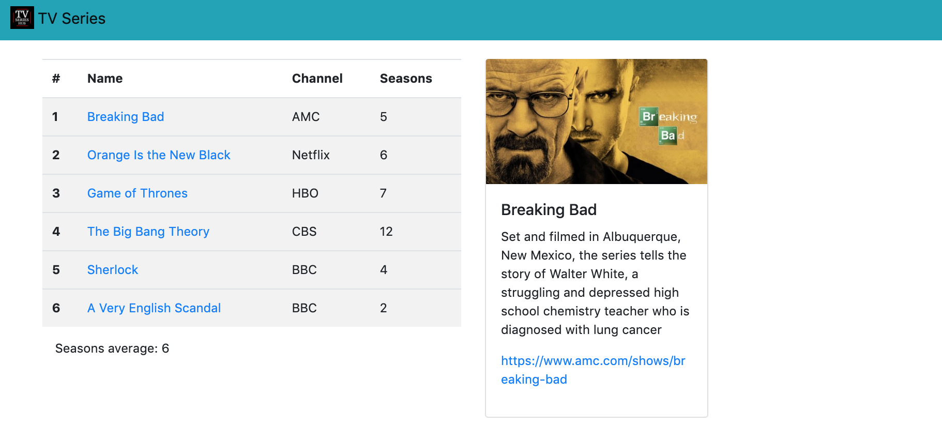

Figura 1. Despliegue del detalle de una serie

**Entregable**

Suba el código con la respuesta al taller a un repositorio en su cuenta personal. Asegúrese de que el repositorio sea público.

Luego, suba la respuesta (enlace del repositorio) a la actividad de Bloque Neón denominada 202210_Taller_TypeScript_2